
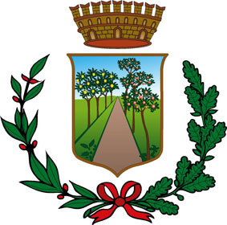

COMUNE DI GRUMO NEVANO
Città metropolitana di Napoli

Via Giotto n.4 –Tel 081.83.27.111 – Fax 081.5056112

Servizio Cultura – Ufficio Informagiovani e Biblioteca
Via San Domenico n. 19/21 Tel 081.4616795
Grumo Nevano (NA)

Ai Dirigenti degli
Istituti scolastici del territorio
Prot. n. 10864 del 12.10.2022

Oggetto: Invito

In occasione della commemorazione della morte del nostro illustre concittadino, Domenico Cirillo, l’Amministrazione Comunale in collaborazione con la Biblioteca

INVITA
Gli alunni e i docenti delle scuole del territorio all’evento:

“Un fiore per Domenico Cirillo”

Il giorno Venerdì 28 Ottobre 2022
Ore 11.00 presso la Piazza Domenico Cirillo di Grumo Nevano.

Per la sicurezza dell’evento si richiede la partecipazione limitata di circa 20 alunni per ogni istituto.
Il Sindaco Avv. Gaetano Di Bernardo deporrà ai piedi della statua di Domenico Cirillo un cesto di fiori.
I partecipanti potranno deporre un fiore a Domenico Cirillo, mentre eventuali lavori verranno esposti in biblioteca.

Grumo Nevano, lì 12 ottobre 2022
Responsabile dell’ufficio
Biblioteca, Informagiovani ed Eventi
Dott.ssa Rosa Moscato

